

课 程 实 验 报 告

课程名称：Java语言程序设计
实验名称：泛型栈模拟泛型队列

院 系 ：计算机科学与技术
专业班级 ： ACM1601
学 号 ： U201614756
姓 名 ： 江易星
指导教师 ： 马光志

2019 年 03 月 29 日

- 需求分析
- 题目要求
参见https://docs.oracle.com/javase/7/docs/api/java/util/Queue.html，Java提供的java.util.Queue是一个接口没有构造函数。试用java.util.Stack<E>泛型栈作为父类，用另一个泛型栈对象作为成员变量，模拟实现一个泛型子类Queue<E>，当存储元素的第1个栈的元素超过dump时，再有元素入队列就倒入第2栈。除提供无参构造函数Queue( )外，其它所有队列函数严格参照java.util.Queue的接口定义实现。

import java.util.Stack;
import java.util.NoSuchElementException;
public class Queue<E> extends Stack<E>{
public final int dump=10;
private Stack<E> stk;
public Queue( ){ /* 在此插入代码*/ }
public boolean add(E e) throws IllegalStateException, ClassCastException,
NullPointerException, IllegalArgumentException{ /* 在此插入代码*/ }
public boolean offer(E e) throws ClassCastException, NullPointerException,
IllegalArgumentException{ /* 在此插入代码*/ }
public E remove( ) throws NoSuchElementException { /* 在此插入代码*/ }
public E poll( ) { /* 在此插入代码*/ }
public E peek ( ) { /* 在此插入代码*/ }
public E element( ) throws NoSuchElementException { /* 在此插入代码*/ }
}

考虑到Stack<E>只能存储类型为E的元素，以及Stack是一个存储能力(capacity, 参见有关说明)理论上无限的类型，这可能会影响到相关方法的异常处理，请适当处理上述异常（也许某些异常从来都不会发生）。
思考：Queue<E>是否应该提供clone和equals函数，以及其它一些函数如addAll等？
- 需求分析
题目要求用泛型堆栈模拟一个泛型的队列，Class Queue继承Class Stack，但是继承这一个stack还不够，需要在Queue中另外定义一个stack数据成员。每一个stack的容量时有限制的，最多只能存储dump个元素。有一个作为主要的stack，当这个stack装满之后，就将这个stack里面的元素倒入到另外一个备用的stack。要实现的包括Class Queue的无参构造函数，剩下的方法的实现均参照Queue API中的标准定义。
在队列已满时仍然继续入队时，需要抛出异常IllegalStateException异常，当队列为空时仍然继续出队时，要抛出NoSuchElementException异常。
另外为了方便后面对队列进行测试，对自己实现的Class Queuei添加了两个方法：
1）printContain()，该方法用来打印队列中的元素，当队列为空时打印"empty"
2）transdata()，该方法将堆栈stk中的数据倒入super的堆栈中。
- 系统设计
- 概要设计
本次设计分为两个模块，queue模块和test模块。queue模块负责实现Class Queue，test模块负责对Queue类进行测试，具体方式是：在test类中创建一个Queue的对象，然后测每一个Queue方法，查看的方法的输出结果，以及执行方法前后队列中的元素。
Queue模块的结构图如图1所示：
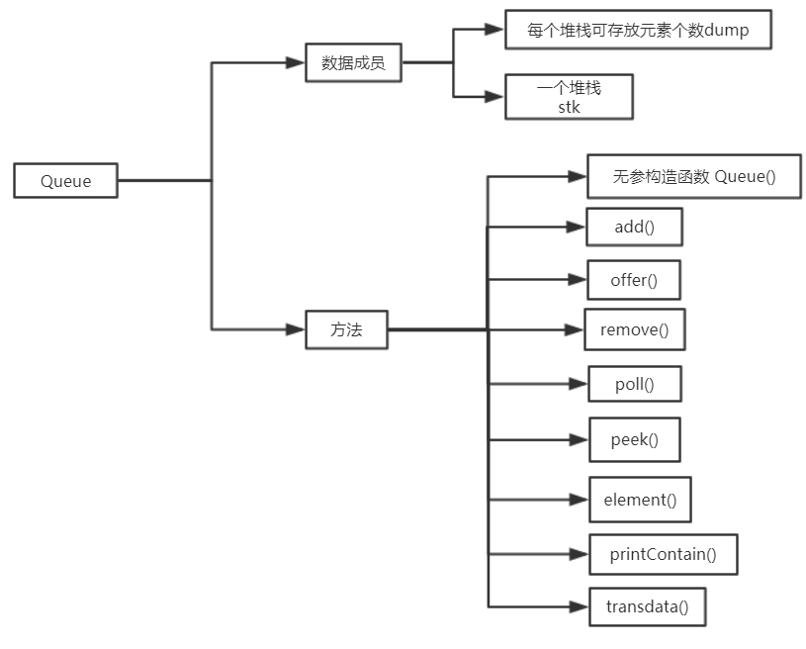
图1：Queue模块的结构
test模块的流程图如图2所示：
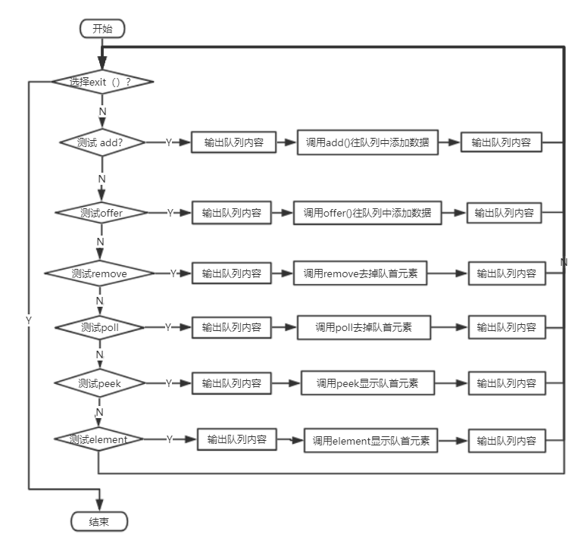
图2：test模块的流程图
- 详细设计
本次设计分为两个模块，一个queue模块和一个test模块，queue模块实现类Queue，test模块中完成对queue模块的调用并测试queue模块中所实现方法的正确性。
Queue模块的设计：
数据成员：
1 dump：一个整形常量，表示每一个stack中最多存储的元素的个数。
2 stk：Class Stack的一个对象。
方法成员：
1transdata
函数功能：将stk中的数据倒入super的堆栈中。
入口参数：无
出口参数：无
实现思路：只需要当stk不是空栈是，弹出栈顶的元素，然后将这个元素压栈到super中，但是元素的顺序会反过来，这点在实现其他方法时需要注意。
2 add
函数功能：如果队列没有满，则往队列中插入指定的元素。
入口参数：需要插入队列的元素e。
出口参数：如果插入成功返回true，如果队列满时仍插入数据会抛出IllegalStateException异常
实现思路：首先检查stk是否已经满了，如果满了，在此基础上继续检查super是否满了，如果满了说明整个队列已经无法再存放数据，抛出异常，否则将数据从stk倒入super，再将给定的数据压栈。如果stk没有满，则直接将给定数据压栈即可。
3 offer
函数功能：如果队列没有满，则往队列中插入给定元素。
入口参数：需要插入的元素e。
出口参数：如果正确插入元素返回true，如果队列已满，插入元素失败返回false。
实现思路：首先检查stk是否已经满了，如果满了，在此基础上继续检查super是否满了，如果满了说明整个队列已经无法再存放数据，返回false，否则将数据从stk倒入super，再将给定的数据压栈。如果stk没有满，则直接将给定数据压栈即可。
4 remove
函数功能：将队首元素从队列中移出。
入口参数：无
出口参数：如果队列不为空，则返回队首元素，否则抛出NoSuchElementException异常。
实现思路：由于队列可能经过了transdata()函数的作用，所以需要先判断super是否为空，若不为空，则直接弹出super的栈顶元素即可。如果super为空，并且stk也为空时，说明队列时一个空队列，没有元素，这是抛出NoSuchElementException异常，如果stk不为空，则将stk倒入super，然后再将super的栈顶抛出即可。
5 poll
函数功能：将队首元素从队列中移出。
入口参数：无。
出口参数：如果队列不为空，则返回队首元素，否则返回null。
实现思路：和remove的实现思路类似：先判断super是否为空，若super不为空，则直接弹出super的栈顶元素。若super为空，则检查stk是否为空，若stk为空则说明队列为空，返回null。若stk不为空则将stk倒入super再弹出super的栈顶元素。
6 peek
函数功能：返回队列的队首元素。
入口参数：无。
出口参数：如果队列不是空队列，则返回队首元素，否则返回null。
实现思路：和poll实现类似，只是不需要弹出，直接返回即可，利用Class Stack自带的peek()方法。首先判断super是否为空，若为空，则直接返回super的栈顶元素，否则检查stk是否为空，stk为空则是空队列，返回null。否则将stk倒入super并返回栈顶元素。
7 element
函数功能：返回队列的队首元素。
入口参数：无。
出口参数：队列非空时，返回队首元素，否则抛出NoSuchElementException异常。
实现思路：首先判断super是否为空，若为空，则直接返回super的栈顶元素，否则检查stk是否为空，stk为空则是空队列，抛出NoSuchElementException异常。否则将stk倒入super并返回栈顶元素。
8 printContain
函数功能：打印队列中的元素。
入口参数：无。
出口参数：无。
实现思路：因为Queue的内部实现是利用的Class Stack，并且Class Stack是继承自Class Vector，所以我们可以像数组那样，利用下标来访问到Class Stack的每一个元素。首先判断super是否为空，若不为空则依次打印出super[super.size()-1] 到super[0],再判断stk是否为空，若不为空则依次打印stk[0]到stk[stk.size()-1]
测试模块的设计：
设计思路：
- 软件开发
开发环境：windows 10下的Eclipse Java 2018-12，编译器为java 1.8.0_202
在eclipse中打开该工程文件，点击运行栏的运行按钮即可运行，在底部的控制台处可看到提示信息，提示你输入要执行的操作。
调试工具也是eclipse，由于本次实验比较简单，基本没有进行调试。
- 软件测试
1)测试思路：用add方法往队列中添加元素，然后用remove移出队首元素，然后用offer添加，再用poll移出队首元素，然后测试peek和element。再测试的时候要包含正常情形和异常情形，不遗漏。由于在测试每一个方法的时候都会调用到printContain方法，我们只需要观察输出的内容是否正确就可以知道printContain方法是否正确，无需对其进行单独测试。
2）测试过程
运行test类，初始界面如图3所示：
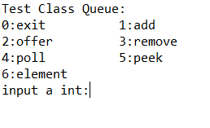
图3：test类初始界面
测试add函数的功能：首先向队列中写入三个整数，测试时只需要输入写入整数的个数即可，test类会自动产生100以内的随机数写入，如图4所示：
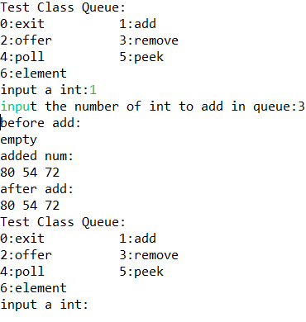
图4：调用add写入3个整数
由图可知：在add写入数据之前队列为空队列，然后连续用add向其中写入了80 54 72三个随机整数，写完之后队列之中的内容为80 54 72。符合预期的结果。
由于Queue内部最多只能容纳20个元素，所以下面压入20个元素，如图5所示：
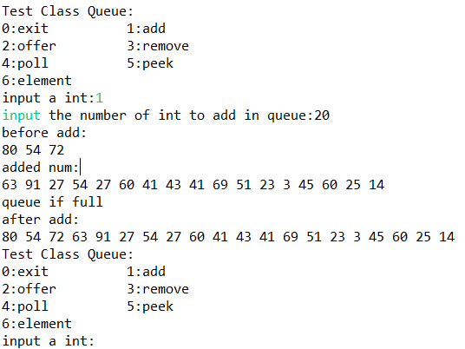
图5：继续入队20个元素
由图可知，我们继续压入20个整数，前面17个元素都可以正常压入，但是第18个元素想要入队时。由于队列已经满了，所以输出了 "queue is full"的提示信息，并且后面的三个数据都没有入队。
测试remove方法：
下面调用remove方法将队首元素出队，在上面的基础上进行remove操作，结果如图6所示：
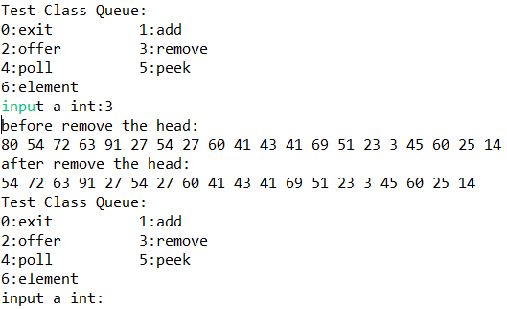
图6：执行一次remove操作
由图可知：在执行remove操作之前，队列的前两个元素为80 54，执行了一次remove操作之后。队列的队首元素被移出队列，队首元素编程了54.
重新运行test类，此时队列为空，直接执行一次remove，结果如图7所示：
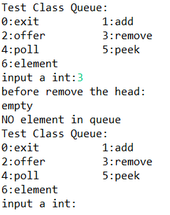
图7：空队列执行remove方法
由图可知：当队列为空时仍然想执行remove时，测试程序会输出No element in queue的提示信息。
测试peek以及element，首先我们想向队列中加入三个整数，如图8所示：
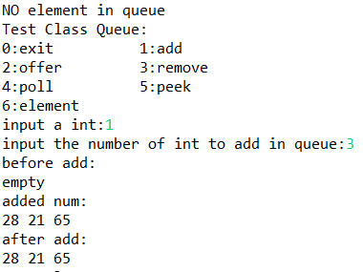
图8：往队列中加入3个整数
然后调用peek方法，结果如图9所示：
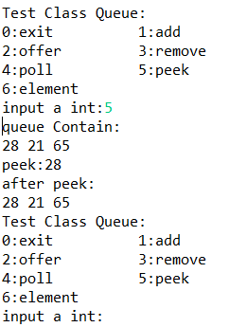
图9：调用peek方法
由图可知：peek方法返回了队列的队首元素，并且不改变队列的内容。
测试element方法：调用element方法，结果如图10所示：
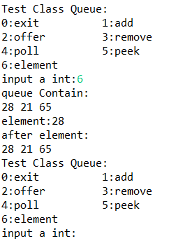
图10：调用element方法
由图可知：element方法返回了队列的队首元素，并且没有改变队列的内容。
下面测试peek和element的异常情况：首先用三次remove将队列中的内容清空。然后在空队列上调用peek和element方法。
在空队列上调用peek方法，如图11所示：
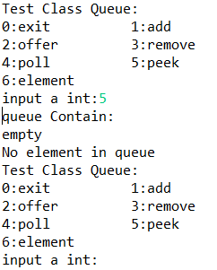
图11：在空队列上调用peek方法
由图可知：在空队列上调用peek方法，测试程序会输出No element in queue的提示信息。
继续调用element方法的结果如图12所示：
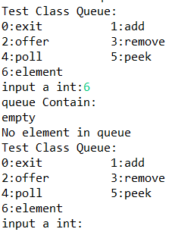
图12：在空队列上调用element方法
有图可知：在空队列上调用element方法时，测试程序会输出 No element in queue的提示信息。
测试offer方法：调用offer方法往队列中写三个数据，如图13所示：
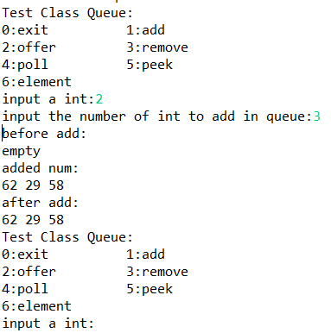
图13：调用offer往队列中写数据
由图可知：offer正确的向队列中写入了三个整数。写之前队列是空队列，写入了62 29 58三个随机的整数，写完之后队列的内容是62 29 58。
继续调用offer往队列中写入20个整数，如图14所示：
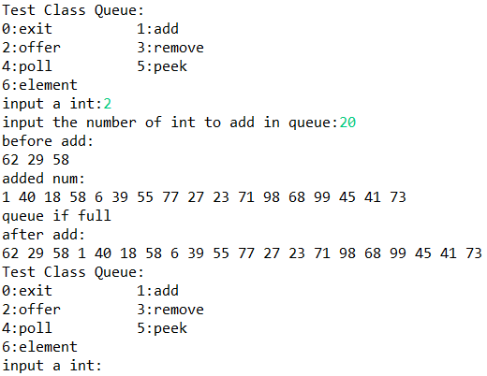
图14：继续用offer写入20个整数
可知：前17个数正常写入，当准备写入第18个数时，这是队列已经满了，所以输出了queue is full 的提示信息，并且后面的数据都没有写入队列。
测试poll：重新运行poll，往队列中写一个整数，然后调用poll，结果如图15所示：
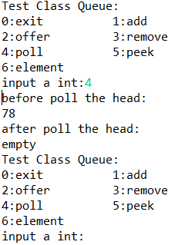
图15：用poll将队首出队
由图可知：poll正确的将队首元素出队了。出队之后队列变成空队列，这时继续使用poll方法进行出队操作。结果如图16所示：
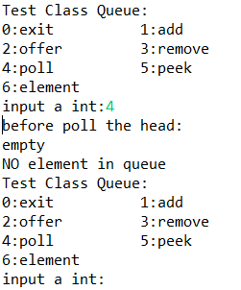
图16：对空队列进行poll操作
由图可知：当对空队列进行poll操作时：test程序会输出No element in queue 的提示信息。符合预期的结果。
经过以上对所有方法的测试，每一个方法都实现了正常以异常情况的处理，方法的实现都是正确的。
- 特点与不足
- 技术特点
为了方便测试时看到队列在执行操作前后的变化，特意加入了一个printContain()方法，只需要在执行操作之前和执行操作之后各调用一次，就可以对比队列的变化，方便查看各个方法的作用。
- 不足和改进的建议
没有实现clone()方法以及equals()方法，没有图形界面。
- 过程和体会
- 遇到的主要问题和解决方法
Queue模块中：
刚开始主要的困难在于不知道Class Stack具有哪些实例变量和方法，能够进行哪些操作。这个问题通过查询API文档解决。
test模块中：
要求实现的两个函数poll peek，在正常的情况下会返回一个整数值，但是在异常的情况下回返回null空指针。起初并不知道null空指针该怎么处理，直接将其强制转换成int 再与0比较。实际测试中发现当遇到这种情况时，会有一个NullPointorException的异常产生，并导致程序的异常中止。通过观察程序输出的信息才知道这一特点，于是修改代码为正确的形式。
- 课程设计的体会
测试代码甚至比实现Queue类本身还要复杂，不仅要到怎么样更好的观察测试的结果，还要将每一种可能的情形尽可能的包含，不遗漏，是一件比较困难的事情。
Java语言和其他语言的一个很大的不同点在于，需要经常性的查找各个类的API，通过查询API文档可以知道很多信息，更好的帮助我们实现我们的代码。
- 源码和说明
- 文件清单及其功能说明
文件目录如图17所示：
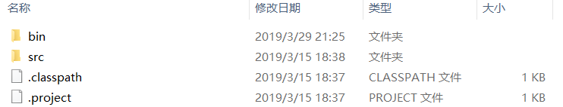
图17：实验文件目录
源文件再src文件夹下，queue.java时Queue类的实现，test.java是对Queue进行测试的代码
- 用户使用说明书
打开eclipse，选择文件->从文件系统打开项目，然后在弹出窗口中点击导入源框后面的目录，选择整个工程文件所在文件夹即可。然后点击eclipse主界面中工具栏的绿色运行按钮即可运行。如图18所示：
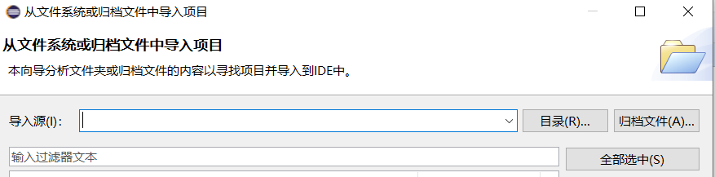
图18：弹出窗口
- 源代码
(1)queue.java:

package lab1;

import java.util.Stack;
import java.util.NoSuchElementException;

public class queue<E> extends Stack<E>{

public final int dump =10;
private Stack<E> stk;
/*
* stk作为第一个用来存储数据的tasck
* super中的stack作为一个备用的stack
* */

public queue()
{
super();
stk = new Stack<E>();
}

/*
* 函数功能：当stk满了时，转移数据到super的stack中
* 注意：原来的顺序在倒入之后反过来，
* stk中的栈顶元素会放到super的栈底
* 所以queue中元素的顺序应该是 super[栈顶] -> super[栈底] -> stk[栈底] ->stk[栈顶]
*/
private void transdata()
{
while(!stk.empty())
{
super.push(stk.pop());
}
}

public boolean add(E e) throws IllegalStateException,ClassCastException,NullPointerException,IllegalArgumentException
{
if (stk.size() >= dump)
{
if(!super.empty())//队列满
{
throw new IllegalStateException();
}
else //stk满，备用stack空，则倒数据
{
transdata();
}
}
stk.push(e);
return true;
}

public boolean offer(E e) throws ClassCastException,NullPointerException,IllegalArgumentException
{
if(stk.size() == dump)
{
if(!super.empty()) return false;
else
{
transdata();
}
}
stk.push(e);
return true;
}

public E remove() throws NoSuchElementException
{
if(super.empty())
{
if(stk.empty())
{
throw new NoSuchElementException();
}
transdata();//元素只存在于stk中
}
return super.pop();
}

public E poll()
{
if(super.empty())
{
if(stk.empty())
{
return null;
}
transdata();
}
return super.pop();
}

public E peek()
{
if(super.empty())
{
if(stk.empty())
{
return null;
}
transdata();
}
return super.peek();
}

public E element() throws NoSuchElementException
{
if(super.empty())
{
if(stk.empty())
{
throw new NoSuchElementException();
}
transdata();
}
return super.peek();
}

/*
* 函数作用：按照打印队列的内容,为了测试时方便查看队列内容
* */
public void printContain()
{
int num;
if(!super.empty())
{
//print super
num = super.size();
for(;num>0;num--)
{
System.out.print(super.elementAt(num-1)+" ");
}
}
else
{
if(stk.empty())
{
System.out.print("empty");
}
}

if(!stk.empty())
{
num = 0;
for(;num<stk.size();num++)
{
System.out.print(stk.elementAt(num)+" ");
}
}

System.out.print("\n");
}
}

(2)test.java:

package lab1;
import java.util.Scanner;
import java.util.NoSuchElementException;
public class test
{
public static void main(String[] argv) throws IllegalStateException,ClassCastException,NullPointerException,IllegalArgumentException,NoSuchElementException
{
queue<Integer> que = new queue<Integer>();
Scanner input = new Scanner(System.in);
boolean exit = false;
int choose;
int innum;
final int RANGE = 100;//压入队列的整数的范围
int para;
boolean re;
int reint;
while(!exit)
{
System.out.print( "Test Class Queue:\n"+
"0:exit\t\t1:add\n"+
"2:offer\t\t3:remove\n"+
"4:poll\t\t5:peek\n"+
"6:element\n"+
"input a int:"
);
choose = input.nextInt();
switch(choose)
{
case 0: { //exit
exit = true;
break;
}
case 1: { //add
System.out.print("input the number of int to add in queue:");
para = input.nextInt();
System.out.print("before add:\n");
que.printContain();
System.out.println("added num:");
for(int i=0;i<para;i++)
{
innum = (int)(Math.random()*RANGE);
try
{
que.add(innum);
}
catch(IllegalStateException e)
{
System.out.print("\nqueue if full");
break;
}
System.out.print(innum+" ");
}
System.out.print("\nafter add:\n");
que.printContain();
break;
}
case 2: { //offer
System.out.print("input the number of int to add in queue:");
para = input.nextInt();
System.out.print("before add:\n");
que.printContain();
System.out.println("added num:");
for(int i=0;i<para;i++)
{
innum = (int)(Math.random()*RANGE);
re = que.offer(innum);
if(!re)
{
System.out.print("\nqueue if full");
break;
}
System.out.print(innum+" ");
}
System.out.print("\nafter add:\n");
que.printContain();
break;
}
case 3: { //remove
System.out.println("before remove the head:");
que.printContain();
try
{
que.remove();
}
catch(NoSuchElementException e)
{
System.out.print("NO element in queue\n");
break;
}
System.out.println("after remove the head:");
que.printContain();
break;
}
case 4: { //poll
System.out.println("before poll the head:");
que.printContain();
try
{
reint = que.poll();
}
catch(NullPointerException e)
{
System.out.println("NO element in queue");
break;
}
/*
* 这里异常情况会返回null 空指针
* null空指针不能被当作一个int对待
* 会抛出一个NullPointerException的异常
* 所以用try catch来捕获这个异常并处理
* 下面peek也是一样
* */
System.out.println("after poll the head:");
que.printContain();
break;
}
case 5: { //peek
System.out.print("queue Contain:\n");
que.printContain();
try
{
reint = que.peek();
}
catch(NullPointerException e)
{
System.out.println("No element in queue");
break;
}
System.out.println("peek:"+reint);
System.out.println("after peek:");
que.printContain();
break;
}
case 6: { //element
System.out.print("queue Contain:\n");
que.printContain();
try
{
reint = que.element();
}
catch(NoSuchElementException e)
{
System.out.println("No element in queue");
break;
}
System.out.println("element:"+reint);
System.out.println("after element:");
que.printContain();
break;
}
default:break;
}
}
System.out.println("exit process");
return;
}

}

